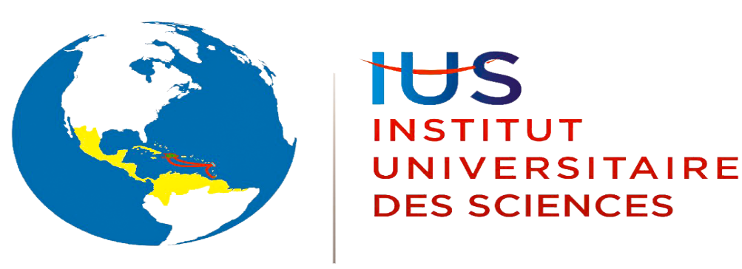

FALCUTÉ DES SCIENCES ET TECHNOLOGIES

(FST)

TROISIÈME ANNÉE

Rapport de travail du Laboratoire N⁰2

Cours : Réseau 1

Étudiante : Djemima Lisha LAFORTUNE
Professeur : Ismaël SAINT AMOUR

LE 21 OCTOBRE 2026

Objectif:
1. Découvrir l’outil Draw.io (diagrams.net) pour réaliser des schémas réseaux.
2. Identifier et représenter les différentes topologies réseau.
3. Comprendre l’importance du schéma dans la conception d’un réseau informatique.
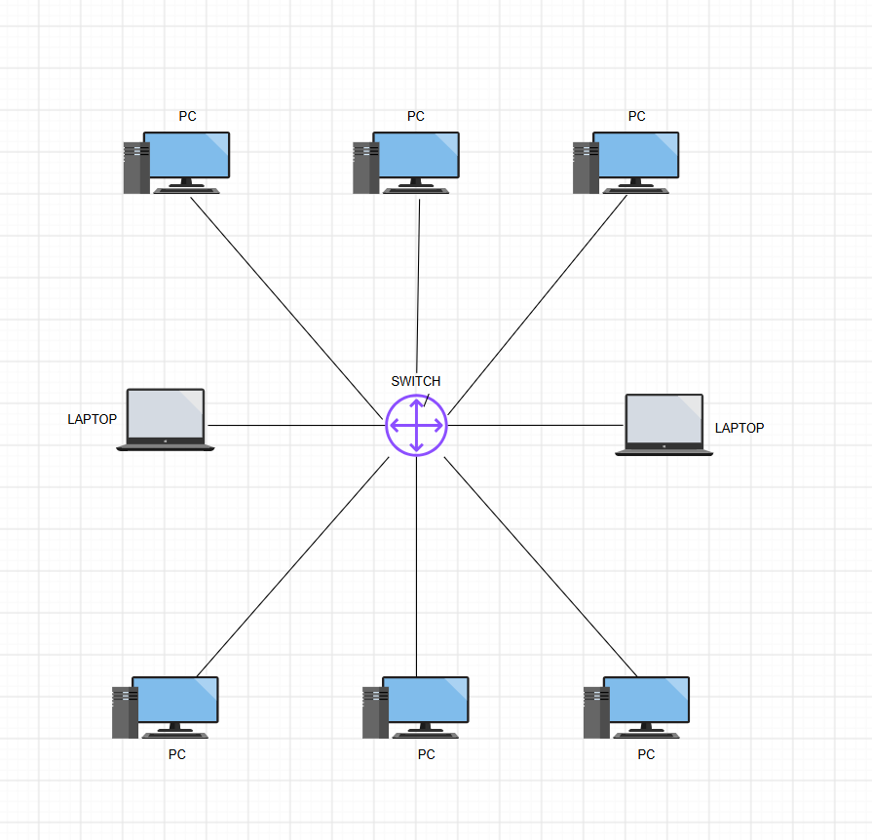
1- Topologie en étoile

2- Topologie en anneau

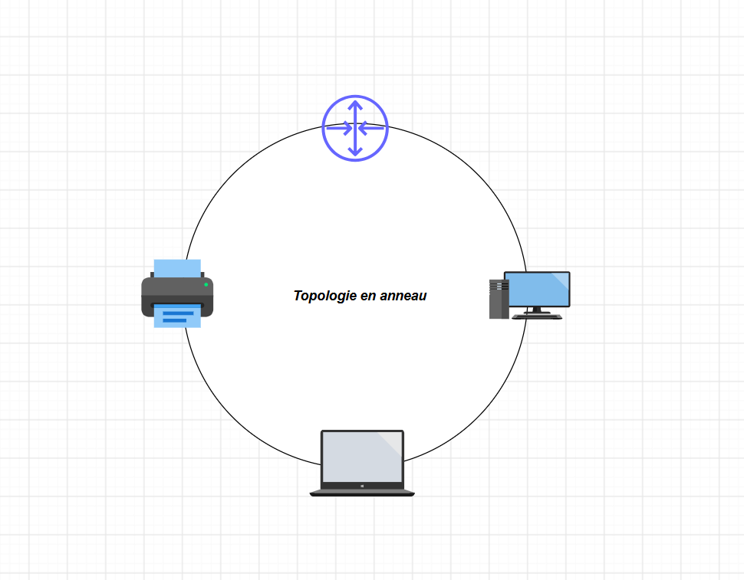

3- Topologie en hybride

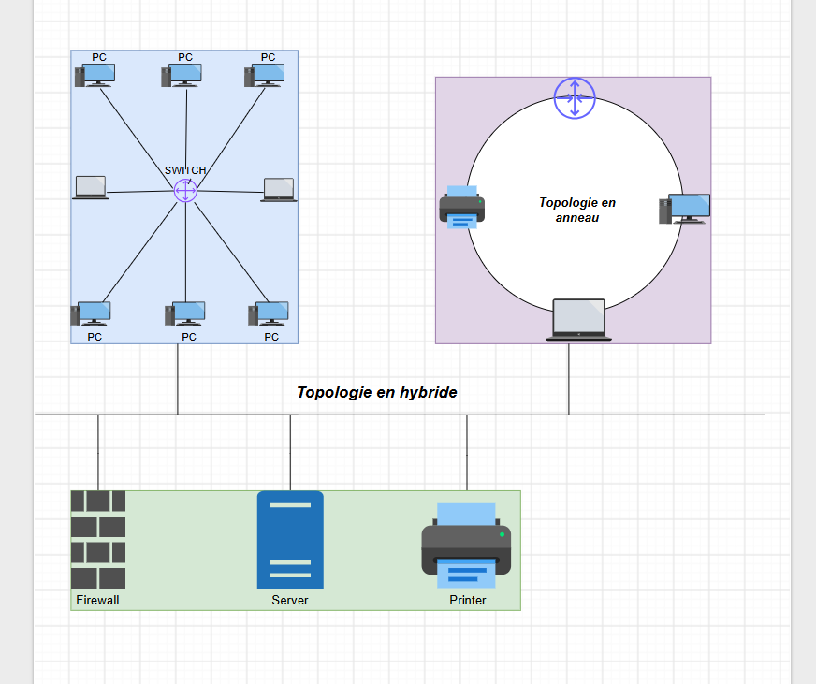

4- Topologie reproduis

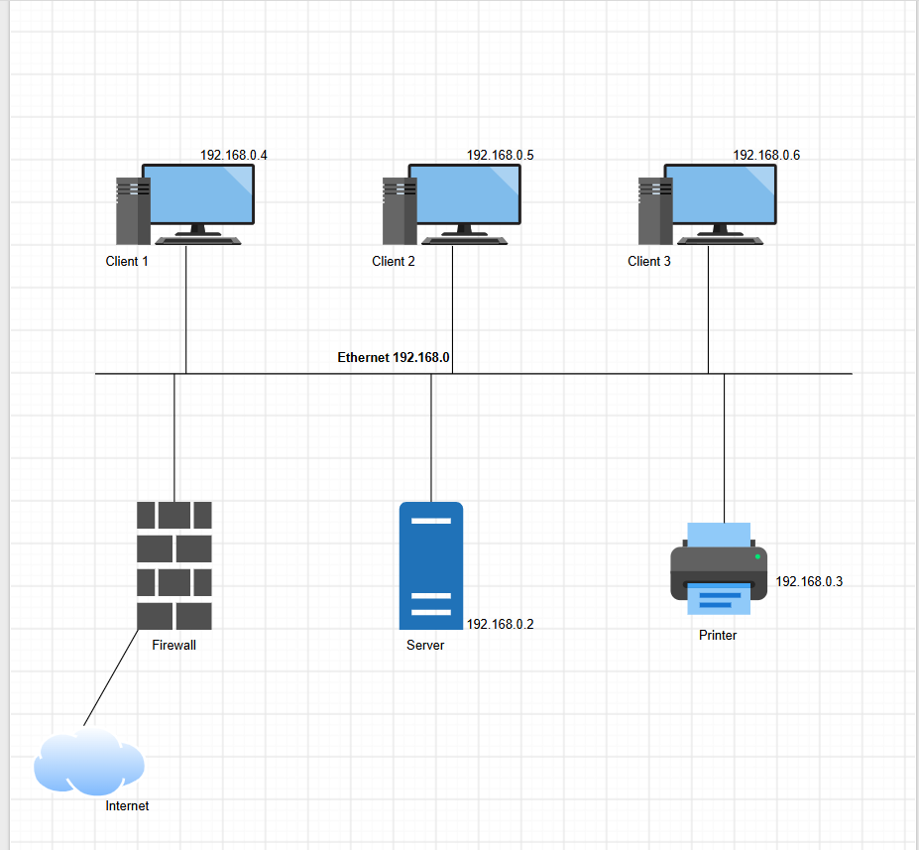

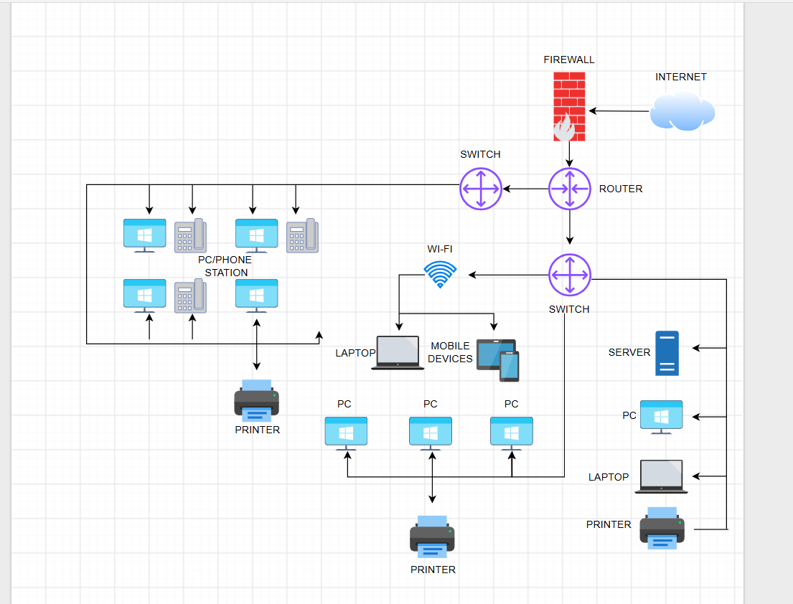

Conclusion
Ce TD nous a permis de découvrir l’outil Draw.io (diagrams.net) et de l’utiliser pour représenter différentes topologies réseau. Nous avons appris à identifier et à réaliser des topologies telles que le bus, l’étoile, l’anneau, le maillage complet et l’hybride, en utilisant des équipements adaptés comme les ordinateurs, les switches, les routeurs et les serveurs.

